YC-S205 微型水质监测站

**仪器简介：**

微型水质监测站基于光学、电化学等测量原理，可监测温度、pH 值、电导率、浊度、溶解氧、COD、氨氮等参数。

**显 示** 7" 彩色触摸屏，中文操作界面，易于操作

**数据存储** 具数据存储、查看、导出功能，可自行设定存储周期

**信号输出** a: 1 路 RS485 Modbus RTU 标准协议；

b: 2 路开关，程序控制输出（可控制自吸泵、自动清洗）

c: 5 路 4~20mA 程序设定输出（选配）

**密码保护** 密码保护校正数据，防止非专业人员误动作

**供 电** 220VAC

**技术参数：**

|  |  |  |  |
| --- | --- | --- | --- |
| **项目** | **技术参数** | **项目** | **技术参数** |
| **pH** | | **溶解氧** | |
| 测量原理 | 玻璃电极法 | 测量原理 | 荧光法光学技术 |
| 量程范围 | 0~14 pH | 量程范围 | 0~20mg/L ； |
| 精确度 | ± 0.1pH | 精确度 | ± 0.3mg/L |
| 分辨率 | 0.01pH | 分辨率 | 0.01mg/L |
| MTBF | ≥1440H | MTBF | ≥1440H |
| **电导率** | | **浊度** | |
| 测量原理 | 四极式电极法 | 测量原理 | 90度散射光+140度透射光 |
| 量程范围 | 0~500ms/cm自动切换量程 | 量程范围 | 0~4000NTU |
| 精确度 | ± 0.5% | 精确度 | ± 5% |
| 分辨率 | 0.01/0.1 | 分辨率 | 0.01/0.1 |
| **COD（COD/TOC/BOD）** | | **氨氮** | |
| 测量原理 | 紫外荧光 | 测量原理 | 离子电极法 |
| 量程范围 | 0~500mg/L | 量程范围 | 0~1000mg/L |
| 精确度 | ± 5% | 精确度 | ± 5% |
| 分辨率 | 0.1/1 | 分辨率 | 0.1/1 |
| **水温** | | | |
| 测量原理 | 热电阻 | 准确度 | ±0.2℃ |
| 测量范围 | 0℃~60℃ | MTBF | ≥1440H |

**仪器特点**

◆ 设备采样一体化设计，应用于不同的场景、可根据不同的场景搭配不同的监测因子。适用湖泊、水库、河流、湿地公园等户外场所；

◆ 设备体积小（0.5m2）、占地少、配置全、移动性好；

◆ 户外安装、无需土建；

◆ 采用组合式户外机箱规格设计以及模块化分析单元，环境适应性强， 易于拓展；

◆ 集成度高、系统流程简介，设备维护和运行方便；

◆ 自带工控机系统，符合地表水自动监测技术规范；

◆ 兼容多种通讯模式。

◆ 浮漂采水

◆ 防护等级：IP65

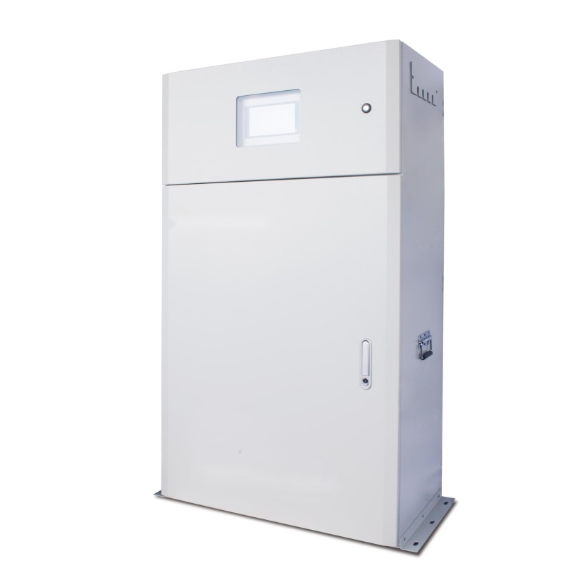**仪器外观：**

